BOLDOG BACI ÉTREND

- Írd egy hétig, hogy mit eszel és iszol! Utána közösen beszéljétek meg, vajon melyik napon voltak boldogok a bélbacijaitok! Minek örültek? Mitől szomorkodtak? Hogyan kellene változtatnod, hogy boldogabbak legyenek?

Vágd ki a vidám/mérges/szomorú bacikat és ragaszd az ételek/italok mellé!

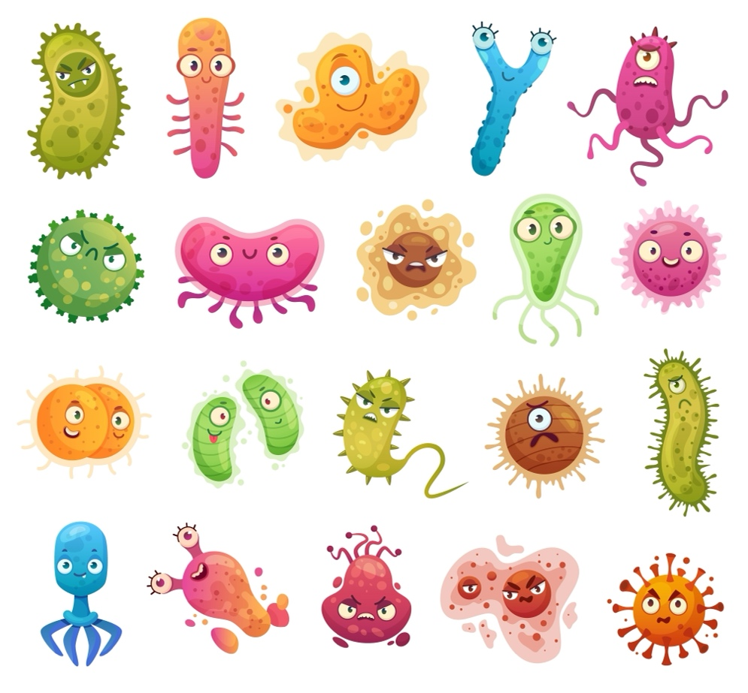

Ezeket ettem:
HÉTFŐ | KEDD | SZERDA | CSÜTÖRTÖK | PÉNTEK | SZOMBAT | VASÁRNAP

- Írjatok közösen egy olyan étrendet, amitől nemcsak a bélbacik boldogak, de Ti is sokkal egészségesebbek lesztek!

BOLDOG BÉLBACI ÉTREND
HÉTFŐ | KEDD | SZERDA | CSÜTÖRTÖK | PÉNTEK | SZOMBAT | VASÁRNAP

